การพัฒนาความสามารถด้านการฟังภาษาอังกฤษของนักเรียนไทยที่เรียนภาษาอังกฤษเป็นภาษาต่างประเทศโดยการใช้เพลงภาษาอังกฤษ
Enhancing English Listening Ability in Thai EFL Learners Employing English Songs
กรวรรณ อุ่นทะยา¹ อัมราภรณ์ หนูยอด² ปารณีย์ สุทธิประภา³
E-mail: Sb6340102102@lru.ac.th¹
โทรศัพท์: 08-2152-1461
บทคัดย่อ
การพัฒนาความสามารถด้านการฟังภาษาอังกฤษ ช่วยส่งเสริมให้นักเรียนไทยได้เพิ่มพูนทักษะการฟัง และการสื่อสารได้อย่างมีประสิทธิภาพอีกทั้งยังช่วยให้นักเรียนไทยคุ้นชินกับคำศัพท์และสำเนียงของเจ้าของภาษาผ่านการใช้เพลงภาษาอังกฤษเข้ามาเป็นเครื่องมือในการจัดการเรียนการสอนเพื่อพัฒนาทักษะการฟังภาษาอังกฤษของนักเรียนไทยที่เรียนภาษาอังกฤษเป็นภาษาต่างประเทศ วัตถุประสงค์ของงานวิจัยนี้เพื่อพัฒนาความสามารถทางด้านการฟังภาษาอังกฤษของนักเรียนไทยในระดับชั้นมัธยมศึกษาผ่านการใช้เพลงภาษาอังกฤษกับเกณฑ์ร้อยละ 80 ซึ่งมีเป้าหมายให้นักเรียนไทยต้องผ่านเกณฑ์คะแนนร้อยละ 80 ขึ้นไป งานวิจัยนี้คือการทดลองกลุ่มเดียว (Pre-Experimental Designs) วัดครั้งเดียว (The One-Group Posttest Only design) กลุ่มตัวอย่างที่ใช้ในการวิจัยครั้งนี้ เป็นนักเรียนไทยระดับชั้นมัธยมศึกษา โรงเรียนมัธยมขนาดใหญ่พิเศษ ในภาคตะวันออกเฉียงเหนือ จำนวน 42คน ในช่วงปีการศึกษา 2566 เครื่องมือที่ใช้ในการวิจัย ได้แก่ แผนการจัดการเรียนรู้ ทั้งหมด 6 แผน และแบบทดสอบวัดความสามารถด้านการฟังภาษาอังกฤษ การวิเคราะห์ข้อมูล โดยหาค่าเฉลี่ย ( X ) และร้อยละ ผลการวิจัยพบว่าการพัฒนาความสามารถด้านการฟังภาษาอังกฤษของนักเรียนไทยที่เรียนภาษาอังกฤษเป็นภาษาต่างประเทศโดยการใช้เพลงภาษาอังกฤษมีนักเรียนผ่านเกณฑ์จากการทำแบบทดสอบ จำนวน 37 คน คิดเป็นร้อยละ 88.10 โดยผลการทดสอบทั้งชั้นมีคะแนนเฉลี่ย 26.02 คิดเป็นร้อยละ 86.75 ซึ่งสูงกว่าเกณฑ์ที่กำหนดไว้
คำสำคัญ: ทักษะการฟังภาษาอังกฤษ, เพลงภาษาอังกฤษ
Abstract
Enhancing English Listening Abilities in Thai EFL Learners to develop their listening skill and communicate effectively. It additionally assists Thai EFL Learners becoming familiar with native speakers' accent and vocabulary utilizing English songs as a pedagogical tool to enhance the English listening abilities of Thai learners in an EFL context. The objective of this research was to enhance English listening abilities using English songs, with a pass rate of at least an 80% among the targeted group. This is pre-experimental design, specifically a One-group posttest-only design. The participants involved of 42 Grade 8 Thai EFL Learners from Extra Large High School in Northeastern Thailand during the 2023 academic year. The instruments employed in this research included six lesson plans and posttest. The research analysis was analyzed by using the average(x) and percentage. The research findings indicated that 37 out of the 42 students successfully passed the test, achieving an 88.10% pass rate. The average score attained was 26.02, equivalent to 86.75%, surpassing the specified criteria for success.
Keywords: English listening skills, English songs
¹ นักศึกษาหลักสูตรครุศาตร์บัณฑิต (ค.บ. 4ปี) สาขาวิชาภาษาอังกฤษ คณะครุศาสตร์ มหาวิทยาลัยราชภัฏเลย
² อาจารย์ประจำสาขาวิชาภาษาอังกฤษ คณะครุศาสตร์ มหาวิทยาลัยราชภัฏเลย
³ ครู (ชำนาญการพิเศษ) หน่วยงานสังกัด สพม. (ขอนแก่น) จังหวัด ขอนแก่น

ความเป็นมาของปัญหา
ในปัจจุบันภาษาต่างประเทศเข้ามามีความสำคัญต่อการดำรงชีวิตประจำวันของคนไทยเป็นอย่างมาก โดยเฉพาะภาษาอังกฤษซึ่งเป็นภาษาสากลที่ใช้กันอย่างแพร่หลาย สามารถใช้ติดต่อสื่อสารกับบุคคลอื่น ๆ ได้ทั่วโลก และยังเป็นเครื่องมือที่ใช้เรียนรู้ในโลกยุคดิจิทัล ดั่งที่ Navas Astudillo & perez Tovar, (2021) ได้กล่าวไว้ว่า ภาษาอังกฤษถือเป็นหนึ่งในภาษาที่สำคัญที่สุดในโลก จึงทำให้มีคนจำนวนมากที่ต้องเรียนรู้จนกลายเป็นผู้เชี่ยวชาญ การศึกษาจึงจำเป็นต้องปรับตัวให้ทันต่อการเปลี่ยนแปลง ดังนั้น ในหลายประเทศทั่วโลกได้เล็งเห็นถึงความสำคัญในการจัดการเรียนการสอนภาษาอังกฤษเพิ่มมากขึ้น (Sinraksa, D., Soreb, S., & Sukpan, P. 2022)
ดังที่ได้กล่าวมาข้างต้น นักเรียนควรได้เรียนรู้และได้รับการฝึกฝนทักษะภาษาอังกฤษ ซึ่งทักษะภาษาอังกฤษที่สำคัญแบ่งออกเป็น 4 ทักษะ ได้แก่ ทักษะการฟัง ทักษะการพูด ทักษะการเขียน และทักษะการอ่าน โดยเฉพาะอย่างยิ่งทักษะการฟัง ซึ่งทักษะนี้เป็นทักษะภาษาอังกฤษอย่างหนึ่งที่นักเรียนที่เรียนภาษาต่างประเทศต้องฝึกฝนให้ดี เนื่องจากเป็นทักษะพื้นฐานที่สามารถส่งผลต่อทักษะอื่นๆได้ การฟังหมายถึงการที่ทำให้คนๆหนึ่งที่ให้ความสนใจกับสิ่งที่คนอื่นพูดและสิ่งนี้จะทำให้ทั้งผู้พูดและผู้ฟังรู้สึกสบายใจ ทักษะการฟังยังทำให้เพิ่มพูนคำศัพท์และการเข้าใจประโยคในภาษาต่างประเทศอีกด้วย (Dinar Ayu Asyifah & Lilia Indriani, 2021)
อย่างไรก็ตาม ในปัจจุบันนี้ผู้เรียนยังไม่ค่อยมีโอกาสได้พัฒนาและฝึกฝนทักษะภาษาอังกฤษมากนัก ซึ่งหนึ่งในนั้นคือการฟัง เนื่องจากผู้สอนมักไม่มีเวลาจัดการเรียนรู้ทางภาษาเพื่อฝึกทักษะการฟังและยังขาดสื่อการสอนที่น่าสนใจ (Derwing & Munro, 2013; Verdugo, 2006) อีกทั้งยังพบว่าทักษะการฟังถูกเพิกเฉยหรือถูกละเลย และยังไม่ได้รับความสนใจจากผู้สอนมากเพียงพอถ้าเทียบกับทักษะอื่นๆ รวมทั้งการฟังในสถานการณ์จริง ผู้ฟังจะได้เห็นการแสดงออกมาทั้งทางใบหน้า สีหน้า ท่าทาง อารมณ์ของผู้พูดที่แสดงออกมา และตัวชี้แนะจากสภาพแวดล้อมทั้งภาพและเสียงอย่างชัดเจน ซึ่งจะทำให้ผู้ฟังเกิดความเข้าใจสิ่งที่ผู้พูดต้องการจะสื่อได้มากขึ้นพร้อมทั้งยังได้ระบุอีกว่า ปัญหาการฟังที่นักเรียนจะต้องเผชิญในขณะฟังภาษาอังกฤษมีสาเหตุมาจากการฟังเสียงที่แตกต่างจากภาษาแม่ การลงเสียงเน้นหนักและทำนองเสียง การพูดซ้ำ,การออกเสียง,การคาดการณ์,ความเข้าใจคำศัพท์และสำเนียงภาษา จากผลการทดสอบทักษะการฟังภาอังกฤษพบว่านักเรียนมีคะแนนอยู่ในระดับต่ำ ซึ่งผู้วิจัยได้ทำการสัมภาษณ์กลุ่มเป้าหมายเบื้องต้น คล้ายคลึงกับงานวิจัยของ (THONGKLIANG, P., & Prasansaph, S. (2020)) พบว่านักเรียนมีปัญหาอย่างมากในทางด้านการฟัง ยกตัวอย่างเช่น การพูดของ Native speaker ที่เร็วเกินไปทำให้ผู้เรียนฟังไม่ทัน อีกทั้งการไม่คุ้นชินกับคำศัพท์ที่ตนได้ยินจึงยากต่อการทำความเข้าใจ จากที่ได้สอบถามนักเรียนเผยให้เห็นว่า ความเร็วของการพูด สำเนียง คำศัพท์ที่ไม่คุ้นเคย และปัญหาเหล่านี้เองจึงเป็นอีกปัจจัยที่ทำให้นักเรียนต้องเผชิญต่อความยากลำบากในการฟัง
จากสภาพปัญหาดังกล่าว จะเห็นว่าการพัฒนาความสามารถทางการฟังภาษาอังกฤษ มีความจำเป็นต้องแก้ไขนักเรียนให้มีความรู้ และความเข้าใจให้ดีขึ้น โดยการใช้เพลงภาษาอังกฤษ เข้ามาเป็นสื่อในการเรียนการสอน พบว่าดนตรีและเพลงเป็นสื่อที่มีคุณประโยชน์มากมายในการเรียนการสอนภาษาอังกฤษซึ่งทำให้นักเรียนสามารถใช้เทคโนโลยีทางการศึกษาในการแสวงหาความรู้ด้วยตนเอง จะทำให้นักเรียนมีแรงจูงใจและได้รับความเพลิดเพลินทำให้เข้าใจในบทเรียนได้ดีขึ้นอีกด้วย ถ้าผู้สอนนำการเรียนรู้นี้เข้ามาเพื่อช่วยส่งเสริมนักเรียนให้เพิ่มพูนทักษะการสื่อสารและสร้างโอกาสในการก้าวหน้าทั้งการเรียนและการทำงาน การฝึกภาษาอังกฤษทางด้านการฟังจึงเป็นเรื่องสำคัญที่ละเลยไม่ได้ (พัชรินทร์ จันที, & สุพรทิพย์ ธนภัทร โชติวัต,2022)
ดังนั้น ผู้วิจัยจึงมีจุดมุ่งหมายที่จะพัฒนาความสามารถทางด้านการฟังภาษาอังกฤษของนักเรียนชั้นมัธยมศึกษา โดยการใช้เพลงภาษาอังกฤษ เพราะผู้วิจัยเล็งเห็นว่าการใช้เพลงอังกฤษนั้นเป็นสื่อเทคโนโลยีที่ทันสมัย เหมาะสำหรับนักเรียน และใช้งานได้สะดวก ให้ความเพลิดเพลินให้แก่นักเรียนอีกทั้งยังเป็นสื่อ เทคโนโลยี สามารถเข้าถึงนักเรียนทุกเพศ ทุกวัย และทุกระดับ นักเรียนสามารถเรียนรู้ เลือกสรรสื่อการฟังเพื่อฝึกทักษะการฟังอย่างกว้างขวางของตนเองได้ทุกที่ทุกเวลา ไม่จำกัดแค่การเรียนรู้ในห้องเรียนเท่านั้น นอกจากนี้นักเรียนยังมีโอกาสได้ฟังภาษาอังกฤษจากเจ้าของภาษาหรือจากผู้สอนโดยตรง สามารถสร้างแรงจูงใจและทัศนคติในการฝึกทักษะการฟังภาษาอังกฤษให้ดีขึ้น

วัตถุประสงค์ของการวิจัย
เพื่อพัฒนาความสามารถทางด้านการฟังภาษาอังกฤษของนักเรียนชั้นมัธยมศึกษาปีที่2 โดยใช้เพลงภาษาอังกฤษ ซึ่งนักเรียนร้อยละ 80 ต้องผ่านเกณฑ์คะแนนร้อยละ 80 ขึ้นไป
วิธีดำเนินการวิจัย
1. ประเภทของการวิจัย
รูปแบบของการวิจัยครั้งนี้คือ ใช้รูปแบบการวิจัยแบบทดลองเบื้องต้น (Pre-Experimental Designs) เป็นการทดลองกลุ่มเดียว วัดครั้งเดียว (The One-Group Posttest Only Design)
X O₁

เมื่อกำหนดให้
X แทน การจัดการเรียนรู้ผ่านการใช้เพลงภาษาอังกฤษ
O1 แทน ผลการทดสอบความสามารถด้านการฟัง

2. ประชากรและกลุ่มตัวอย่าง
2.1 ประชากรที่ใช้ในการวิจัยครั้งนี้ เป็นนักเรียนชั้นมัธยมศึกษาปีที่2 ปีการศึกษา2566 โรงเรียนมัธยมขนาดใหญ่พิเศษ ในภาคตะวันออกเฉียงเหนือจำนวน 3 ห้องเรียน รวมทั้งสิ้น 126คน
2.2 กลุ่มตัวอย่างที่ใช้ในการวิจัยครั้งนี้ เป็นนักเรียนชั้นมัธยมศึกษาปีที่2 โรงเรียนมัธยมขนาดใหญ่พิเศษ ในภาคตะวันออกเฉียงเหนือ จำนวน 42คน ได้มาจากการเลือกแบบเจาะจง (purposive sampling) ซึ่งผู้วิจัยได้เลือกวิธีการเลือกกลุ่มตัวอย่างแบบเจาะจง โดยพิจารณาจากการได้รับมอบหมายหน้าที่จัดทำการเรียนการสอนจึงมองเห็นปัญหาเบื้องต้น ทำให้ผู้วิจัยเกิดความสนใจต้องการที่จะศึกษาปัญหาเกี่ยวกับการฟังของนักเรียนกลุ่มนี้มากยิ่งขึ้น
3. เครื่องมือที่ใช้ในการเก็บข้อมูล
เครื่องมือที่ใช้ในการวิจัยครั้งนี้ ประกอบด้วย แผนการจัดรเรียนรู้ภาษาอังกฤษโดยใช้การจัดการเรียนรู้ผ่านการใช้เพลงภาษาอังกฤษและแบบทดสอบความสามารถด้านการฟังภาษาอังกฤษหลังเรียน
3.1 แผนการจัดการเรียนรู้เพื่อความสามารถทางด้านการฟังภาษาอังกฤษของนักเรียนชั้นมัธยมศึกษาปีที่2 โดยใช้การจัดการเรียนรู้ผ่านการใช้เพลงภาษาอังกฤษ จำนวน 6 แผนการจัดการเรียนรู้ โดยพบว่ามีค่าความสอดคล้อง (IOC) อยู่ระหว่าง 0.67-1.00 ซึ่งแปลผลว่า ใช้ได้ ดังนี้
แผนการจัดการเรียนรู้ที่1 เรื่อง Special place
แผนการจัดการเรียนรู้ที่2 เรื่อง Where are you going?
แผนการจัดการเรียนรู้ที่3 เรื่อง Do you like?
แผนการจัดการเรียนรู้ที่4 เรื่อง What’s Wrong?
แผนการจัดการเรียนรู้ที่5 เรื่อง Being sick or hurt
แผนการจัดการเรียนรู้ที่6 เรื่อง Special school events
ซึ่งหนึ่งในกิจกรรมที่ผู้วิจัยเลือกนำมาประกอบการจัดการเรียนการสอน คือ กิจกรรม Listen to the missing words ที่ผู้เรียนจะได้ฝึกฝนการฟังคำศัพท์ภาษาอังกฤษผ่านเพลง รายละเอียดคือครูจะเปิดเสียงเพลงให้นักเรียนได้ฟัง ในแบบฝึกหัดนั้นจะมีคำที่เว้นวางให้นักเรียนได้เติมคำศัพท์ลงไปให้ถูกต้อง โดยในแบบฝึกนั้นจะมีคำศัพท์ไว้ให้นักเรียนเลือก
3.2 แบบทดสอบวัดความสามารถด้านการฟังภาษาอังกฤษ จำนวน30ข้อ จำนวน 1ชุด โดยพบว่ามีค่าความสอดคล้อง (IOC) อยู่ระหว่าง 0.67-1.00 มีค่าความยาก (P) อยู่ระหว่าง 0.71-0.79 มีค่าอำนาจจำแนก (r) อยู่ระหว่าง 0.43-0.57 และมีค่า ความเชื่อมั่น สูตร KR-20 ทั้งฉบับเท่ากับ 1.03 ซึ่งแปลผลว่า ใช้ได้

4. การเก็บรวบรวมข้อมูล
มีวิธีการดำเนินการและการเก็บรวบรวมข้อมูล ดังนี้
4.1 ผู้วิจัยได้คัดเลือกนักเรียนชั้นมัธยมศึกษาปีที่ 2 โรงเรียนมัธยมขนาดใหญ่พิเศษ ในภาคตะวันออกเฉียงเหนือ จำนวนนักเรียน 42 คน ในการเข้าร่วมการพัฒนาทักษะการฟังภาษาอังกฤษโดยการใช้เพลงภาษาอังกฤษ และทำการขออนุญาตกลุ่มตัวอย่างเพื่อเข้ารับการวิจัยและจัดกิจกรรมข้างต้น
4.2 การปฐมนิเทศแก่กลุ่มตัวอย่าง โดยชี้แจงจุดประสงค์ในการดำเนินการวิจัยและประโยชน์ที่คาดว่าจะได้รับจากการ วิจัยครั้งนี้แก่กลุ่มตัวอย่าง
4.3 ดำเนินการจัดการเรียนการสอนนักเรียนกลุ่มตัวอย่างโดยใช้เพลงภาษาอังกฤษ เป็นระยะเวลา 3 สัปดาห์รวม 6 คาบ
4.4 ทำการทดสอบการฟังภาษาอังกฤษของนักเรียนหลังเรียน โดยการใช้เพลงภาษาอังกฤษ
4.5 นำข้อมูลที่ได้จากการทดสอบการฟังภาษาอังกฤษของนักเรียนหลังเรียนโดยการใช้เพลงภาษาอังกฤษที่กำหนดไว้มาวิเคราะห์ข้อมูล
5. การวิเคราะห์ข้อมูล
5.1 วิเคราะห์และหาค่าเฉลี่ยนักเรียนผ่านเกณฑ์จากการทำแบบทดสอบวัดการฟังภาษาอังกฤษ
5.2 วิเคราะห์ผลการทดสอบวัดการฟังภาษาอังกฤษของนักเรียนทั้งชั้นแล้วนำมาเทียบกับเกณฑ์ที่กำหนด
ผลการวิจัย
ผลการวิจัยการพัฒนาความสามารถทางด้านการฟังภาษาอังกฤษของนักเรียนชั้นมัธยมศึกษาปีที่2 โดยการจัดการเรียนรู้ผ่านการใช้เพลงภาษาอังกฤษ โรงเรียนมัธยมขนาดใหญ่พิเศษ ในภาคตะวันออกเฉียงเหนือ ดังตารางต่อไปนี้

ตารางที่ 1 แสดงผลการวิเคราะห์การพัฒนาความสามารถทางด้านการฟังภาษาอังกฤษของนักเรียนโรงเรียนมัธยมขนาดใหญ่พิเศษ ในภาคตะวันออกเฉียงเหนือชั้นมัธยมศึกษาปีที่2 ระหว่างหลังเรียนโดยการจัดการเรียนรู้ผ่านการใช้เพลง กับเกณฑ์คะแนนร้อยละ 80
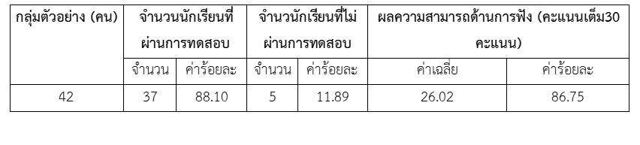
จากตารางที่ 1 พบว่า ผลการวิเคราะห์การพัฒนาความสามารถทางด้านการฟังภาษาอังกฤษของนักเรียนโรงเรียนมัธยมขนาดใหญ่พิเศษ ในภาคตะวันออกเฉียงเหนือชั้นมัธยมศึกษาปีที่2 ระหว่างหลังเรียนโดยการจัดการเรียนรู้ผ่านการใช้เพลง กับเกณฑ์คะแนนร้อยละ80 สรุปได้ว่านักเรียนชั้นมัธยมศึกษาปีที่2 ที่ผ่านเกณฑ์การทดสอบจำนวน 37 คน คิดเป็นร้อยละ 88.10 และจำนวนนักเรียนไม่ผ่านเกณฑ์การทดสอบ 4คน คิดเป็นร้อยละ 11.89 การทดสอบของนักเรียนทั้งชั้นมีคะแนนเฉลี่ย 26.02 คิดเป็นร้อยละ 86.75 ซึ่งมากกว่าร้อยละ80 ตามเกณฑ์ที่กำหนดไว้ดังนั้นความสามารถด้านทักษะการฟังภาษาอังกฤษของนักเรียนผ่านเกณฑ์ตามที่ผู้วิจัยกำหนดไว้ว่านักเรียนอย่างน้อยร้อยละ 80 ผ่านเกณฑ์ร้อยละ 80 ขึ้นไป
กลุ่มตัวอย่าง (คน) | จำนวนนักเรียนที่ผ่านการทดสอบ |  | จำนวนักเรียนที่ไม่ผ่านการทดสอบ |  | ผลความสามารถด้านการฟัง (คะแนนเต็ม 30คะแนน)
กลุ่มตัวอย่าง (คน) | จำนวน | ค่าร้อยละ | จำนวน | ค่าร้อยละ | ค่าเฉลี่ย | ค่าร้อยละ
42 | 37 | 88.10 | 5 | 11.89 | 26.02 | 86.75

กลุ่มตัวอย่าง (คน) | จำนวนนักเรียนที่ผ่านการทดสอบ |  | จำนวนักเรียนที่ไม่ผ่านการทดสอบ |  | ผลความสามารถด้านการฟัง (คะแนนเต็ม 30คะแนน)
กลุ่มตัวอย่าง (คน) | จำนวน | ค่าร้อยละ | จำนวน | ค่าร้อยละ | ค่าเฉลี่ย | ค่าร้อยละ
42 | 37 | 88.10 | 5 | 11.89 | 26.02 | 86.75

กลุ่มตัวอย่าง (คน) | จำนวนนักเรียนที่ผ่านการทดสอบ |  | จำนวนักเรียนที่ไม่ผ่านการทดสอบ |  | ผลความสามารถด้านการฟัง (คะแนนเต็ม 30คะแนน)
กลุ่มตัวอย่าง (คน) | จำนวน | ค่าร้อยละ | จำนวน | ค่าร้อยละ | ค่าเฉลี่ย | ค่าร้อยละ
42 | 37 | 88.10 | 5 | 11.89 | 26.02 | 86.75

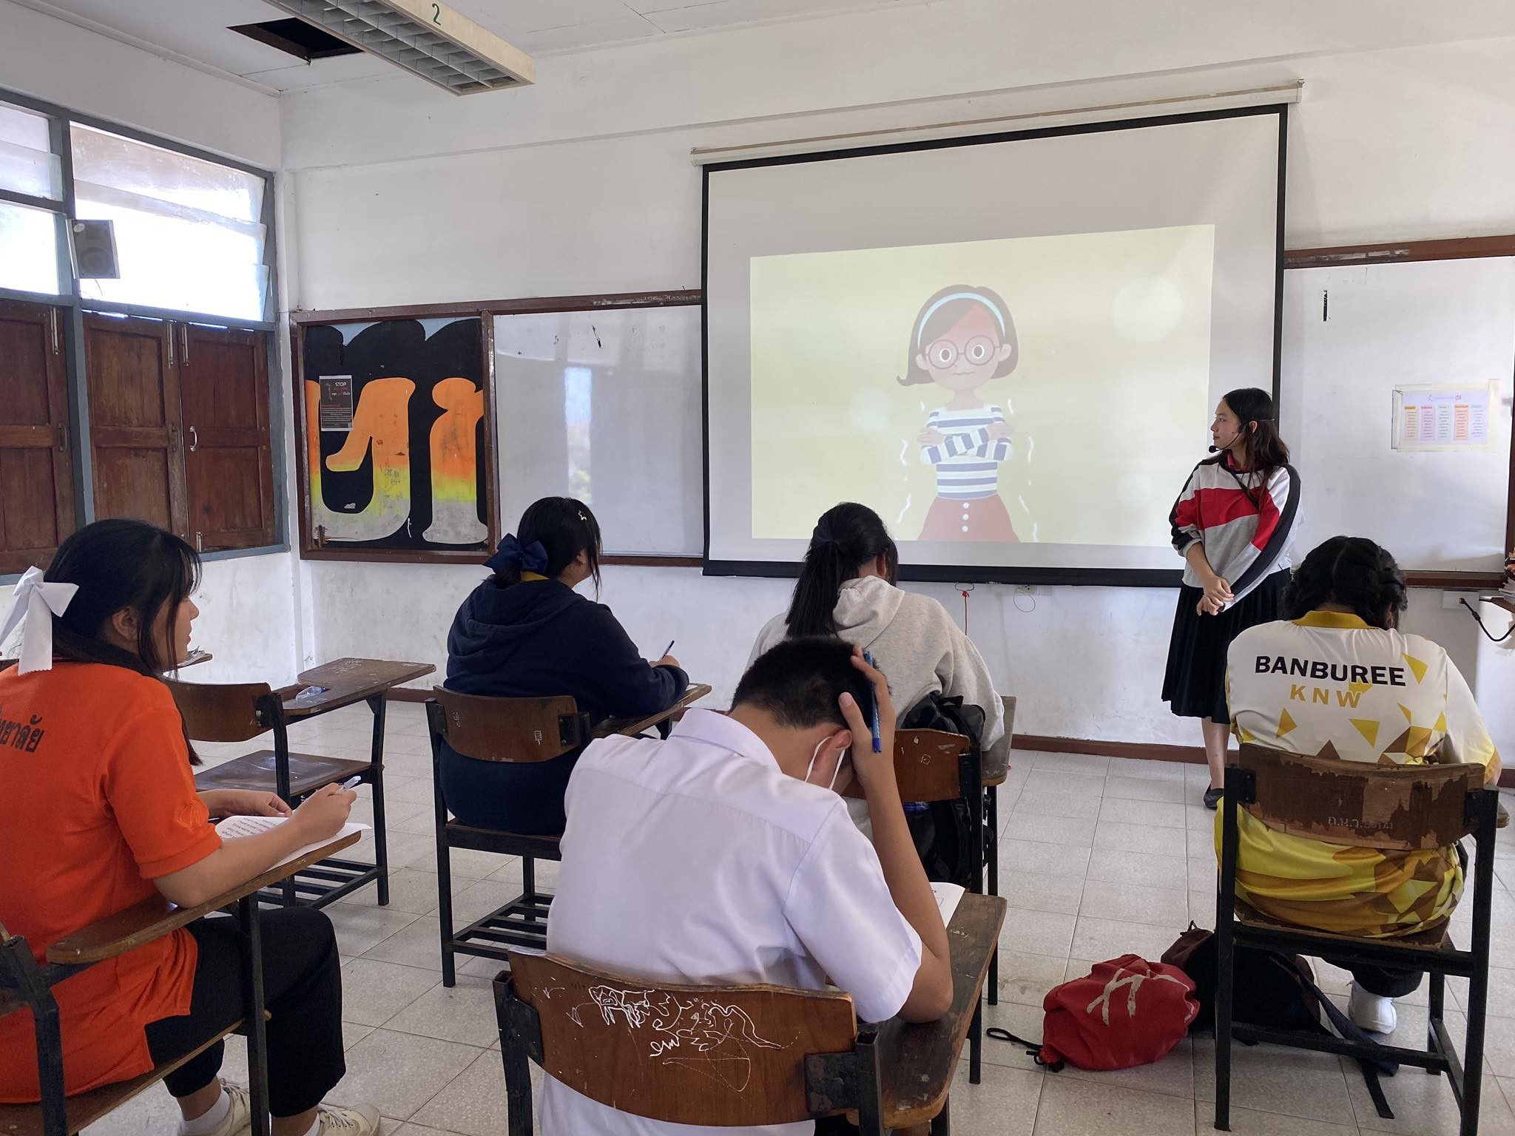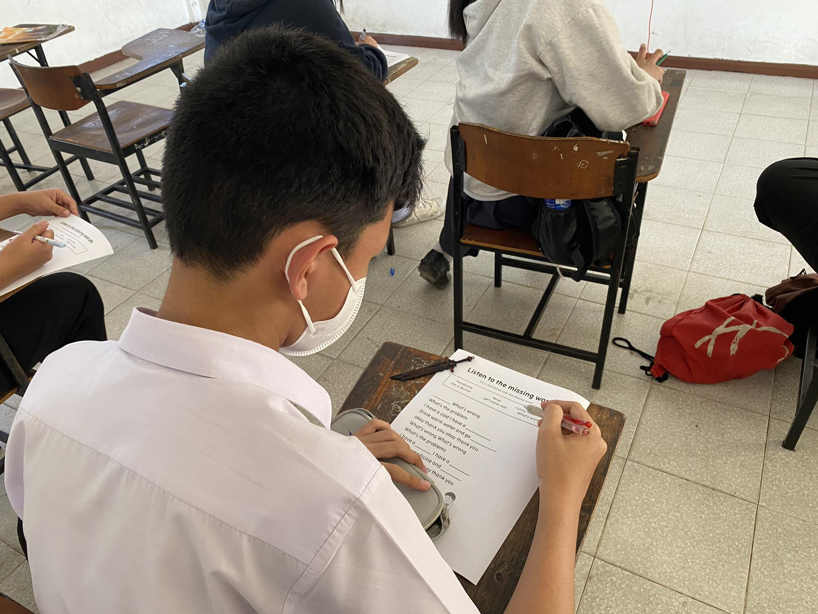
ภาพที่ 1 การฝึกการฟังภาษาอังกฤษโดยการใช้เพลง กิจกรรมฟังคำศัพท์ที่ขาดหายไป Listen to the missing words
จากภาพที่ 1 นักเรียนทำกิจกรรมฟังคำศัพท์ที่ขาดหายไป Listen to the missing words เพื่อฝึกความสามารถทางด้านการฟังภาษาอังกฤษ พบว่า นักเรียนสามารถฟังและเติมคำศัพท์ได้ถูกต้องและแม่นยำ ผลคะแนนเฉลี่ยการทดสอบความสามารถทางด้านการฟังภาษาอังกฤษมากกว่าร้อยละ 80 ของคะแนนเต็ม และมีนักเรียนผ่านเกณฑ์ที่กำหนดร้อยละ 80 ขึ้นไปตามที่กำหนด

อภิปรายผล
การใช้เพลงภาษาอังกฤษเข้ามาเพื่อพัฒนาทักษะการฟังภาษาอังกฤษสำหรับนักเรียนชั้นมัธยมศึกษาปีที่2 ช่วยให้นักเรียนมีการพัฒนาความสามารถทางด้านการฟังภาษาอังกฤษที่ดีและแม่นยำ สามารถฟังและระบุคำศัพท์ภาษาอังกฤษได้อย่างถูกต้องโดยสามารถอภิปรายผลได้ดังนี้
จากการวิเคราะห์ผลการพัฒนาความสามารถทางด้านการฟังภาษาอังกฤษของนักเรียนโรงเรียนมัธยมขนาดใหญ่พิเศษ ในภาคตะวันออกเฉียงเหนือชั้นมัธยมศึกษาปีที่2 ระหว่างหลังเรียนโดยการจัดการเรียนรู้ผ่านการใช้เพลงภาษาอังกฤษ กับเกณฑ์คะแนนร้อยละ 80 สรุปได้ว่านักเรียนชั้นมัธยมศึกษาปีที่2 ที่ผ่านเกณฑ์การทดสอบจำนวน 37 คน คิดเป็นร้อยละ 88.10 และจำนวนนักศึกษาไม่ผ่านเกณฑ์การทดสอบ 4คน คิดเป็นร้อยละ 11.89 การทดสอบของนักเรียนทั้งชั้นมีคะแนนเฉลี่ย 26.02 คิดเป็นร้อยละ 86.75 ซึ่งมากกว่าร้อยละ 80 ตามเกณฑ์ที่กำหนดไว้ดังนั้นความสามารถด้านการฟังภาษาอังกฤษของนักเรียนผ่านเกณฑ์ตามที่ผู้วิจัยกำหนดไว้ว่านักเรียนอย่างน้อยร้อยละ 80 ผ่านเกณฑ์ร้อยละ 80 ขึ้นไป ทั้งนี้ เนื่องจากการพัฒนาความสามารถทางด้านการฟังภาษาอังกฤษ โดยใช้เพลงภาษาอังกฤษ มุ่งเน้นไปที่การพัฒนาโดยการจัดการเรียนการสอนที่มีบรรยากาศ สภาพแวดล้อมที่ดี สนุกสนาน ไม่น่าเบื่อ ซึ่งในปัจจุบันมีอินเตอร์เน็ตเข้ามาเปิดกว้างยิ่งเปิดโอกาสให้ใช้ประโยชน์จากเพลงทั้งในชีวิตประจำวันและในชั้นเรียนได้สะดวกมากยิ่งขึ้น นิตยา พงษ์พัง (2020) ที่กล่าวว่า เพลง ยังทำให้เกิดความเพลิดเพลิน ความซาบซึ้ง หรือความประทับใจซึ่งนำไปสู่ทัศนคติที่ดีต่อการเรียน จึงเป็นผลให้การเรียนรู้ภาษาเป็นไปอย่างมีความสุข ดังนั้นหากผู้สอนนำเพลงเข้ามาใช้เป็นสื่อในการเรียนการสอนภาษา ผู้สอนก็จะมีโอกาสเสนอกระบวนการเรียนรู้โดยใช้ถ่วงทำนอง จังหวะและดนตรีในบทเพลง เพื่อที่จะเปลี่ยนสภาพการเรียนการสอนที่เคยจำเจน่าเบื่อ มาสู่สภาพห้องเรียนที่น่าตื่นเต้น ช่วยกระตุ้น หรือเร้าความสนใจของผู้เรียน ทำให้ผู้เรียนสนุกสนานร่าเริง แจ่มใส และยังช่วยสร้างบรรยากาศที่เป็นกันเองให้กับผู้เรียนด้วย สอดคล้องกับงานวิจัยของ Beasley and Yuangshan (2008) ได้ศึกษาถึงผลกระทบการฟังและความเข้าใจของเพลงต่อการเรียนรู้ภาษาต่างประเทศของผู้เรียนEFLไต้หวันจำนวน 196 คน ซึ่งผลการวิจัยพบว่า การเลือกฟังเพลงที่ชอบและความสามารถในการเข้าใจเนื้อหาของเพลงในภาษาต่างประเทศมีอิทธิพลอย่างมากและเชิงบวกต่อความเพลิดเพลินของสภาพแวดล้อมการเรียนรู้บนเว็บ ซึ่งจะส่งผลต่อการรับรู้การเรียนรู้อย่างมีนัยสำคัญและเชิงบวกส่งผลให้ผู้เรียนรู้สึกผ่อนคลาย ปราศจากความวิตกกังวล ซึ่งนั้นจะส่งดีผลดีต่อการรับรู้ทางภาษาตามมาได้
กล่าวสรุปได้ว่า การจัดการเรียนการสอนโดยใช้เพลงสามารถพัฒนาความสามารถทางด้านการฟังภาษาอังกฤษของนักเรียนชั้นมัธยมศึกษาปีที่2 ได้อย่างมีประสิทธิภาพ เนื่องมาจากการเรียนรู้โดยใช้เพลงภาษาอังกฤษ เป็นการสอนที่สามารถเรียนรู้ได้อย่างเปิดกว้างยังทำให้ผู้เรียนได้เรียนรู้อย่างมีความสุขเพลิดเพลิน บรรยากาศและสภาดแวดล้อมในการเรียนรู้สนุกและไม่น่าเบื่อ ทำให้นักเรียนได้เรียนรู้การฟังภาษาอังกฤษอย่างมีความสุข

บทสรุป
ผลการวิจัยพบว่า การพัฒนาความสามารถทางด้านการฟังภาษาอังกฤษของนักเรียนมัธยมศึกษาชั้นปีที่2 การจัดการเรียนการสอนโดยการใช้เพลงภาษาอังกฤษ จากผลการทำแบบทดสอบวัดความสามารถด้านการฟังภาษาอังกฤษของนักเรียนชั้นมัธยมศึกษาปีที่ 2 จำนวน 42 คน มีนักเรียนผ่านเกณฑ์จากการทำแบบทดสอบวัดความสามารถด้านการฟังภาษาอังกฤษจำนวน 37 คน คิดเป็นร้อยละ 88.10 การทำแบบทดสอบวัดความสามารถด้านการฟังภาษาอังกฤษของนักเรียนทั้งชั้นมีคะแนนเฉลี่ย 26.02 คิดเป็นร้อยละ 86.75 ซึ่งสูงกว่าเกณฑ์ที่กำหนดไว้

ข้อเสนอแนะ
ข้อเสนอแนะในการนำผลการวิจัยไปใช้
- เพลงภาษาอังกฤษควรเลือกที่เหมาะสมกับระดับของผู้เรียนและเลือกใช้สำเนียง การออกเสียงของเจ้าของภาษาที่
หลากหลาย
- ควรเพิ่มเติมเนื้อหาที่สามารถใช้ในชีวิตประจำวันให้มากยิ่งขึ้น เช่น บทสนทนาในห้องเรียน บทสนทนาในร้านอาหาร
หรือบทสนทนาในสนามบิน เป็นต้น
ข้อเสนอแนะสำหรับการวิจัยครั้งต่อไป
1. ควรมีการศึกษาเปรียบเทียบกับวิธีสอนโดยใช้วิธีีสอนแบบอื่นนอกเหนือกิจกรรม Listen to the missing words เช่น กิจกรรมเชิงรุก กิจกรรมเชิงสร้างสรรค์ กิจกรรมเชิงสำรวจ เป็นต้น
2. ควรศึกษางานวิจัยที่เกี่ยวกับกลวิธีการฟัง ในบริบทชั้นเรียน EMI และสร้างเครื่องมือการทดสอบการฟังที่หลากหลายให้เหมาะสมกับผู้เรียนภาษาอังกฤษในภาษาต่างประเทศ

เอกสารอ้างอิง
Asyifah, D. A., & Indriani, L. (2021). The Student Perspective: The Impact of Podcasts on EFL Students Listening
Comprehension. Eduvelop: Journal of English Education and Development , 4(2), 127-134.
https://doi.org/10.31605/eduvelop.v4i2.858
Beasley, R. E., & Chuang, Y. (2008). Web-Based Music Study: The Effects of Listening Repetition, Song Likeability,
and Song Understandability on EFL Learning Perceptions and Outcomes. TESL-EJ, 12(2),n2.ฃ
https://eric.ed.gov/?id=EJ898153
Derwing, T. M. (2017). The role of phonological awareness in language learning. In The Routledge handbook of
language awareness (pp. 339-353). Routledge.
Navas Astudillo, M. B., & Pérez Tovar, C. A. (2021). Podcasting as a digital learning resource in the
development of fluency (Bachelor's thesis, Universidad de Guayaquil. Facultad de Filosofía, Letras y
Ciencias de la Educación). http://repositorio.ug.edu.ec/handle/redug/58825
Ramírez Verdugo, D., & Alonso Belmonte, I. (2007). Using digital stories to improve listening comprehension with
Spanish young learners of English. https://scholarspace.manoa.hawaii.edu/server/api/core/bitstreams/b050da84-3a6c-46e3-a786-1d9725851a6c/content
Sinraksa, D., Soreb, S., & Sukpan, P. (2022). The Development of English Listening Comprehension Supplementary
Material Using Podcast for the First Year English Major Students at Songkhla Rajabhat University. Journal
of Education and Innovative Learning, 2(2), 97–108. Retrieved from
https://so06.tci-thaijo.org/index.php/jeil/article/view/255801
THONGKLIANG, P., & Prasansaph, S. (2020). EFFECTS OF EXERCISES WITH FILMS ON ENGLISH LISTENING SKILLS OF
GRADE 9 STUDENTS.
http://ithesis-ir.su.ac.th/dspace/handle/123456789/2683
นิตยา พงษ์พัง. (2020). การพัฒนาทักษะภาษาอังกฤษของนักเรียน ชั้นมัธยมศึกษาปีที่ 4 ด้วยการเรียนการสอนภาษาเพื่อการสื่อสาร
ร่วมกับเพลงภาษาอังกฤษตามสมัยนิยม. วารสาร​ มจร​ อุบล ปริทรรศน์, 5(3), 205-214.
พัชรินทร์ จันที, & สุพรทิพย์ ธนภัทร โชติวัต. การพัฒนาผลสัมฤทธิ์ด้านการฟังภาษาอังกฤษเพื่อความเข้าใจโดยการ จัดการเรียนรู้ผ่าน
พอดคาสต์ ของนักเรียนชั้นมัธยมศึกษาปที่ 4 โรงเรียนเชียงดาววิทยาคม จังหวัด เชียงใหม่.
http://nuir.lib.nu.ac.th/dspace/handle/123456789/5076

*หมายเหตุ จำนวนหน้าของบทความ 10 หน้า

